
Colégio João XXIII

PLANEJAMENTO SEMANAL – EDUCAÇÃO INFANTIL
- SÉRIE/ ANO : PRÉ I.
- BNCC: HABILIDADES TRABALHADAS NA SEMANA: EI03EO02/EI03CG01/EI03ET01/EI03ET05/EI03CG02/ EI03EOF03/EI03CO03/ EI03CO04/EI03EF09/EI/03CG05.

- ATIVIDADE DO PORTAL SAS PARA APOIO: YOUTUBE.

DIAS  ATIVIDADES | 2ª FEIRA  DATA: 13.04 | 3ª FEIRA  DATA: 14.04 | 4ª FEIRA  DATA: 15.04 | 5ª FEIRA  DATA: 16.04 | 6ª FEIRA  DATA: 17.04
TEMA TRABALHADO NO DIA | FORMAS GEMÉTRICAS | AS FRUTAS VEM DE ONDE ? | FORMAS GEOMÉTRICAS NA ESCOLA. | COMPRANDO FRUTAS | PROJETO INDÍGENA
ENTRADA  (ROTINA). | Acolhimento.  Chamada.  Tempo. | Acolhimento.  Chamada.  Tempo. | Acolhimento.  Chamada.  Tempo. | Acolhimento.  Chamada.  Tempo. | Acolhimento.  Chamada.  Tempo.
GRANDES GRUPOS INVESTIGAÇÕES.  (Tema/conteúdo). | Lançamento do dia – Letra J  Trabalhar de forma lúdica.  AS FORMAS GEOMÉTRICAS DO MUNDO  Atividade 1 –  Jogos: adivinhe qual objeto eu sou. Pág: 70 E 71  Para casa – caderno. | FRUTAS E SUCOS NATURAI NO NOSSO LANCHE  Atividade 5 – DE ONDE VEM AS FRUTAS?  Pág: 72  PLANTAR, COLHER: HORTA E HORTALIÇAS.  Atividade 2 – as hortaliças da horta. Pág: 73  Atividade lúdica de reforço sobre a letra J  Olimpiadas João XXIII | AS FORMS GEOMÉTRICAS O MUNDO.  Atividade 2 – encontrando as formas geométricas na escola ou ao redor. Pág:74.  O RESTAURANTE DA NOSSA TURMA.  Atividade 15 –Quente e frio. Pág: 75.  Olimpiadas João XXIII  Para casa – caderno. | Lançamento do dia – Número 4  Trabalhar de forma lúdica.  FRUTAS E SUCOS NATURAIS NO NOSSO LANCHE.  Atividade 6 – Comprando frutas.  Pág: 76.  PLANTAR, COLHER: HORTA E HORTALIÇAS.  Atividade 3 – o que vamos plantar na escola?  Pág: 77  Atividade lúdica de reforço sobre as formas geométricas. | O RESTAURANTE DA NOSSA TURMA.  Atividade 16 –  O nosso restaurante. Pág: 78.  SAIR COM UM ADEREÇO ALUSIVO AO TEMA .  Para casa – caderno.
LANCHE. | LANCHE. | LANCHE. | LANCHE. | LANCHE. | Lanche Saudável.
ESTIMULAÇÃO. | BRINCADEIRA LIVRE COM MASSINHA | PORTFÓLIO DIA DO LIVRO INFANTIL | PARQUINHO | LIVRO ERA UMA VEZ. | LIVRO GRAFOMOTOR.  PORTFÓLIO DIA DO ÍNDIO
Área EXTERNA  (Atividades fora da sala como, ensaios, horta, parquinho, entre outros). |  | Parquinho | Jogos/vídeos SAS. | Parquinho. | SOCIOEMOCINAL.
HORA DA HISTÓRINHA/MÚSICA | Vídeo LANÇAMENTO DA LETRA J | Historinha da letra C. | Música – letra J | Vídeo – Aprender a Plantar - Animazoo | História sobre os índios
Saída | BANHEIRO/ÁGUA/ARRUMAÇÃO  PARA SAÍDA. | BANHEIRO/ÁGUA/ARRUMAÇÃO  PARA SAÍDA. | BANHEIRO/ÁGUA/ARRUMAÇÃO  PARA SAÍDA. | BANHEIRO/ÁGUA/ARRUMAÇÃO  PARA SAÍDA. | SAÍDA COM ADEREÇO REFERENTE AO PROJETO DO DIA.  BANHEIRO/ÁGUA/ARRUMAÇÃO  PARA SAÍDA.

** SEMANA DA OLIMPIADA JOÃO XXIII

ATIVIDADES PARA CASA.
COLÉGIO JOÃO XXII.
DATA: 13/04/2026. PARA CASA.
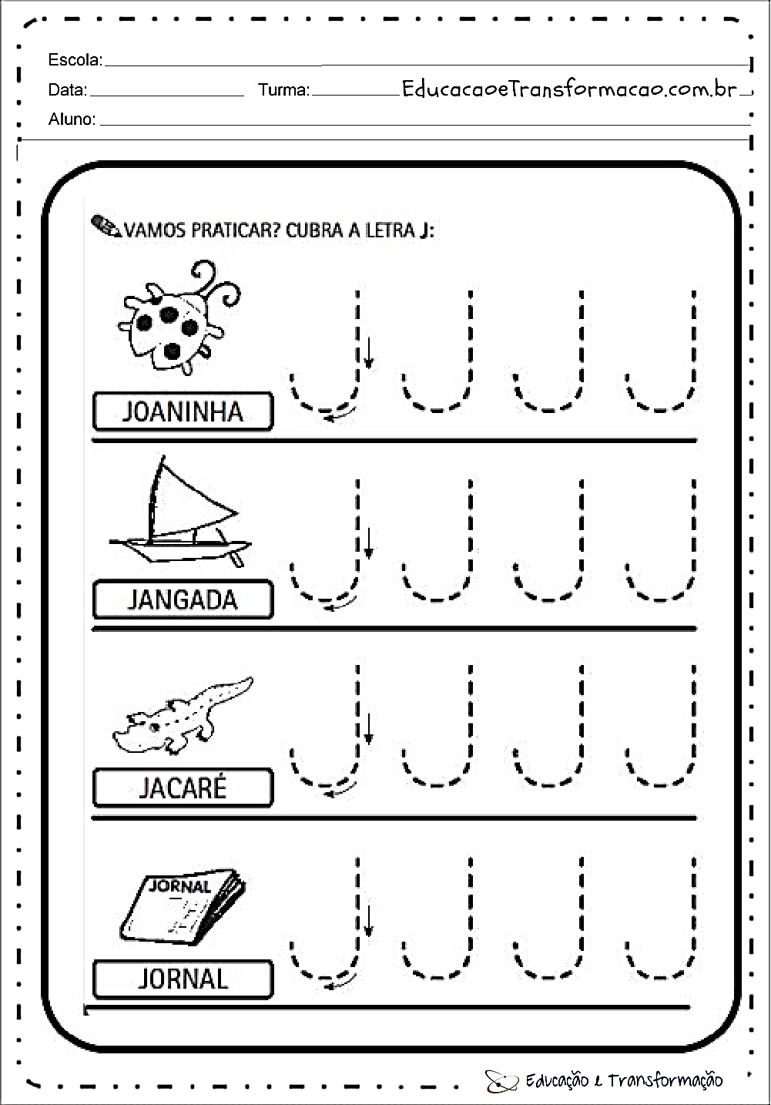

RECORTE DE REVISTAS OU JORNAIS PALAVRAS QUE COMECEM COM A LETRA J
E COLE-AS EM SEU CADEENO. VOCÊ TAMBÉM PODERÁ DESENHAR, SE PREFERIR!

COLÉGIO JOÃO XXII.
DATA: 15/04/2026. PARA CASA.
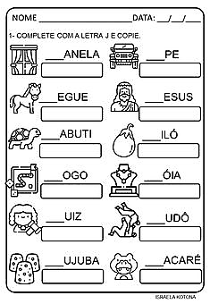
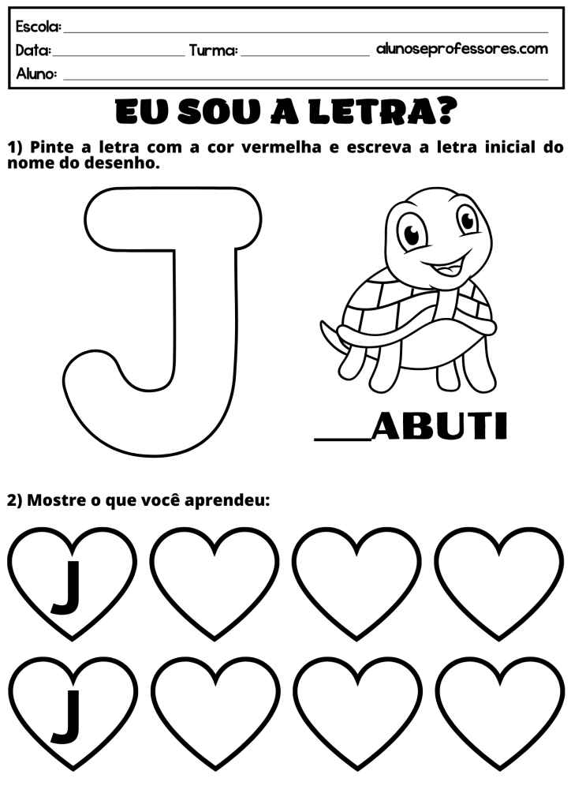

COLÉGIO JOÃO XXII.
DATA: 17/04/2026. PARA CASA.
